**Блок «ГПС – Датчик перемещения»**

**а. Внешний вид блока**

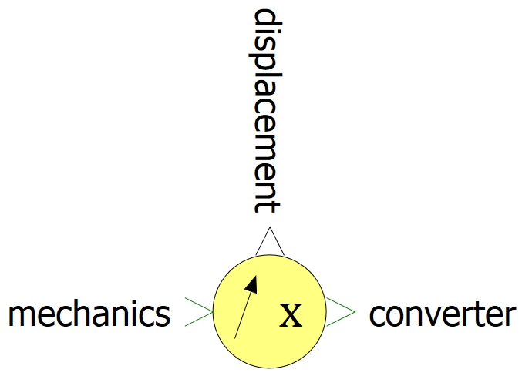

**б. Моделируемый объект**

Блок моделирует датчик перемещения механического элемента поступательного движения.

Блок предназначен для вывода сигнала перемещения из линии связи механического элемента и гидро- или пневмомеханического преобразователя. Единица измерения выдаваемого перемещения – метр.

**в. Свойства блока**

|  |  |  |
| --- | --- | --- |
| **Наименование свойства** | **Единицы** | **Обозначение** |
| Начальное перемещение механического элемента | м | X_0 |

**г. Параметры блока**

Блок не имеет параметров.

**д. Входные/выходные порты и связь с другими блоками библиотеки**

Блок имеет один входной порт «mechanics» и один выходной порт «converter» типа «Механика поступательная связь», а также один выходной порт «displacement» типа «Математическая связь».

Порт «mechanics» предназначен для соединения с блоками библиотеки «ГПС», моделирующими механические элементы, а также с блоками библиотеки «Механика».

Порт «converter» предназначен для соединения с блоками «ГПС – Гидромеханический преобразователь поступательного типа» и «ГПС – Пневмомеханический преобразователь поступательного типа» библиотеки «ГПС».

Порт «displacement» предназначен для соединения с блоками библиотеки «Автоматика».

Примеры соединения блока с блоками библиотек «ГПС», «Механика» и «Автоматика» приведены на рисунке 1.

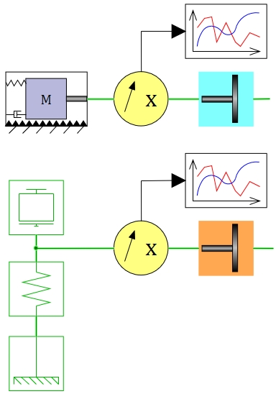

Рисунок 1 – Примеры соединения блока с блоками библиотек

«ГПС», «Механика» и «Автоматика»

**е. Математическая модель**

Блок не имеет специального математического описания.